Способы изображения человека. Пропорции фигуры
(1 год обучения)

Впервые изображая человека, большинство детей действуют по принципу «палка, палка, огуречик – вот и вышел человечек». Они еще не умеют правильно оценивать перспективу и соотносить размеры разных частей тела. Дети рисуют огромную (или, наоборот, слишком маленькую) голову и не утруждают себя прорисовкой деталей. Но с течением времени у дошкольников, а потом и школьников, возникает желание научиться изображать человека правильно.

Рисуем человека (самый простой способ)

Для этого нам понадобятся только карандаши (простой и цветные), лист бумаги и ластик. Итак, берем в руки простой карандаш и приступаем!
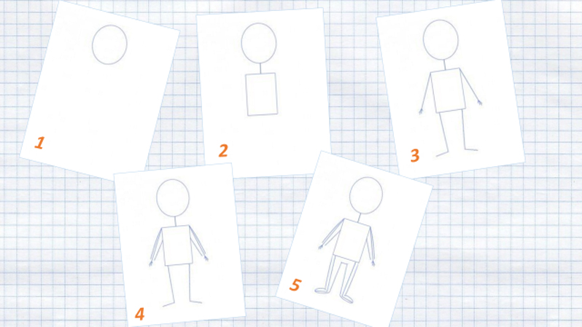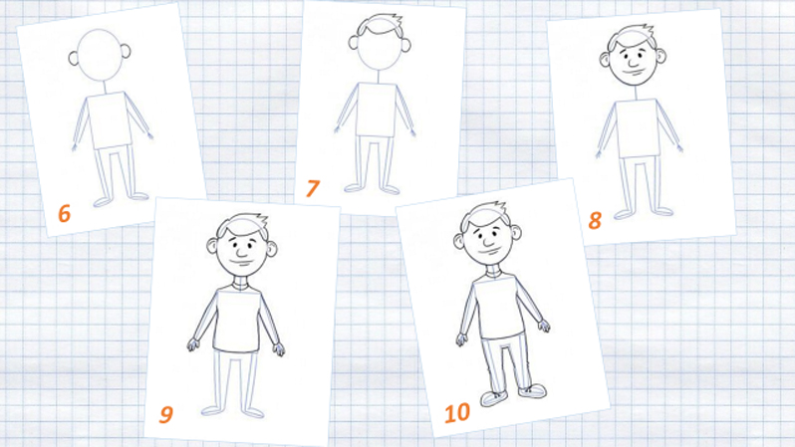
- Рисуем овал, на месте которого впоследствии будет голова.
- Немного ниже рисуем прямоугольник (тело) и отрезком соединяем его с овалом.
- Схематически изображаем ноги – проводим линии, начинающиеся в нижних углах прямоугольника, и рисуем руки в виде линий, которые начинаются в верхних углах прямоугольника.
- С помощью дополнительных линий делаем руки более реалистичными, объемными. Схематически намечаем будущие кисти рук.
- Придаем объем ногам – расширяем их и рисуем стопы в виде небольших овалов.
- Теперь рисуем нашему человечку уши – два небольших полукруга по бокам головы.
- Изображаем прическу и внутри ушек добавляем по паре завитушек, чтобы сделать изображение реалистичным.
- Пришло время нарисовать персонажу лицо: глаза-бусинки, нос, рот и полоски бровей.
- Одеваем человечка: прорисовываем детали рубашки, уделяя особенное внимание воротнику и рукавам, а также дорисовываем кисти рук.
- Рисуем брюки и ботинки со шнурками. Наш человечек готов!
Осталось только стереть все лишние линии, навести контур и раскрасить.

